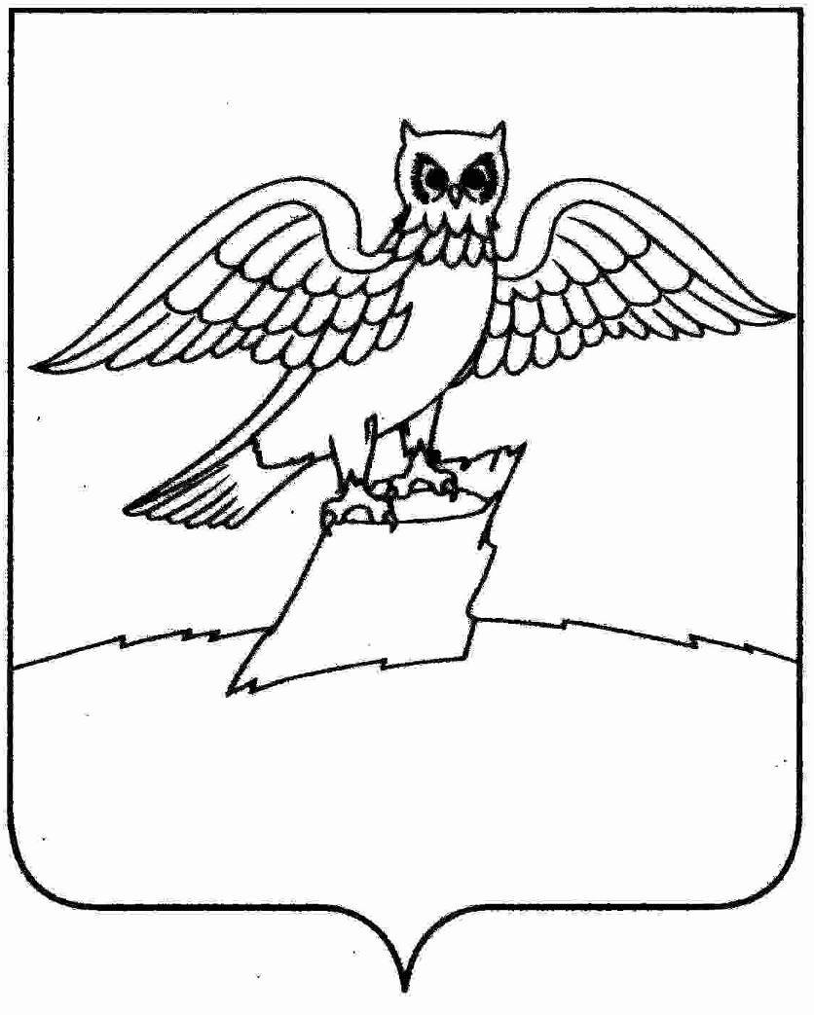
СОВЕТ НАРОДНЫХ ДЕПУТАТОВ ГОРОДА КИРЖАЧ
КИРЖАЧСКОГО РАЙОНА
РЕШЕНИЕ

пр | 12.09.2024 |  |  | № | 71/468
Об избрании заместителя председателя Совета народных депутатов города Киржач пятого созыва
Руководствуясь Федеральным законом Российской Федерации от 06.10.2003 № 131-ФЗ «Об общих принципах организации местного самоуправления в Российской Федерации», Уставом муниципального образования город Киржач Киржачского района Владимирской области, на основании результатов тайного голосования Совет народных депутатов города Киржач Киржачского района

Р Е Ш И Л:

1. Избрать заместителем председателя Совета народных депутатов города Киржач пятого созыва депутата Совета народных депутатов города Киржач по избирательному округу № 3 Павлову Оксану Анатольевну.
2. Установить, что заместитель председателя Совета народных депутатов города Киржач пятого созыва осуществляет свои полномочия на непостоянной основе.
3. Настоящее решение вступает в силу со дня его принятия, подлежит опубликованию в средствах массовой информации и на официальном сайте администрации города Киржач Киржачского района Владимирской области в сети «Интернет».

Глава города Киржач В.Г. Тюленев

